新 书 推 荐

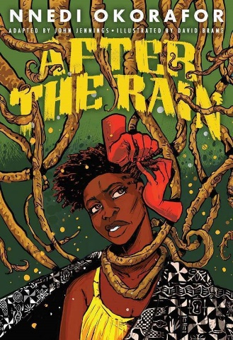
中文书名：《在雨后》
英文书名：AFTER THE RAIN
作 者：Nnedi Okorafor, John Jennings and David Brame
出 版 社：Abrams
代理公司：ANA/Yao Zhang
页 数：128页
出版时间：2021年1月
代理地区：中国大陆、台湾
审读资料：电子稿
类 型：图像小说/科幻/推理/非洲未来/魔幻现实

内容简介：

在一场狂风暴雨中，一个年轻女子的命运被永远地改变了……

《在雨后》改编自奈迪·奥科拉福短篇小说《在路上》，是一部图像小说。这个新编版本由约翰·詹宁斯所著，由大卫·布雷姆绘制漫画。故事开始于尼日利亚的一场猛烈而出乎意料的暴风雨。一位名叫奇奥玛的尼日利亚裔美国年轻女士去拜访她的祖母，她听到敲门声并打开了门，被眼前的景象吓了一跳------门口台阶上站着一个头部受伤严重的小男孩。

当小男孩触碰到奇奥玛时，他的手像火一样烫，紧接着他突然消失了，正如他刚刚突然出现一样。奇奥玛的祖母闻声下楼，她责怪奇奥玛怎么给陌生人开门。而此时门外泥泞地面上的鞋印也和它们的主人一样消失了。

这件让人摸不着头脑的怪事引发了后续一系列逐步升级的神秘事件。奇奥玛知道有什么问题不对劲，那个男孩用某种方式在在她的身上做了记号…..奇奥玛要怎么做才能在险象环生的未知中生存下去呢？

媒体评价：

“布雷姆大胆而吸引眼球的用色和光影，给故事场景增添了紧张的氛围，而他对角色面部表情的把控给故事版注入了浓浓的情感。这部最忠实的改编作品尊重了原作奥科拉福的声音，有力地展现了尼日利亚及其民间传说。”
----Publishers Weekly

“《在雨后》不仅仅是对一位开拓性的黑人女作家的致敬。也是该故事主题本身的一个视觉上的化身……Abrams出版社的编辑和设计师们值得表扬，他们所做的使《在雨后》在装帧外观上也有着非常漂亮的极高水准！《在雨后》有一种与它的篇幅不成比例的充满力量的光环。”
----NPR Books

“《在雨后》探索了我们对界限的划分，对融入的追寻，以及当我们打破这些障碍时在内心发现的闪光点。”
----Book Riot

“詹宁斯描绘了一个一开始有点可怕的现实，突出了自我发现的脆弱性以及来自两个不同世界和文化带来的紧张感。在恐怖中带着魔幻现实主义色彩，这个“自己的声音”（#OwnVoices）的故事值得收藏。”
----School Library Journal, starred review

热门漫画网站The Beat对詹宁斯的专访：https://www.comicsbeat.com/interview-preview-john-jennings-on-after-the-rain/

作者简介：

奈迪·奥科拉福博士（Nnedi Okorafor, PHD）是一位尼日利亚裔小说家，以将非洲文化融入富有创意、令人回味的情景和令人难忘的角色中而闻名。她的小说包括Zahrah the Windseeker（非洲文学沃勒·索因卡奖），The Shadow Speaker（哥伦比亚广播公司视差奖）和Long Juju Man（麦克米伦非洲作家奖）。奈迪和她的女儿安雅果还有家人生活在伊利诺伊州。奈迪目前还创作了新的图像小说LaGuardia，出自黑马漫画；一个IDW漫画的迷你系列Antar，并为漫威创作了Wakanda Forever和Shuri。她的小说Who Fears Death正在由HBO筹备改编为一个新的电视系列剧。

约翰·詹宁斯（John Jennings）是Abrams出版社ComicArts Megascope的策展人，也是Kindred和Parable of the Sower图像小说改编版的插画师。他是加州大学河滨分校的媒体和文化研究教授，曾写过几部关于非裔美国漫画家的作品。他住在加利福尼亚州。

大卫·布雷姆（David Brame）是个黑人，是个非洲未来主义者，他拒绝梳头，而宁愿把时间都花在制作漫画上。他插画的作品包括Is’Nana The Werespider，Medisin，Baaaad Muthaz，Box of Bones和Necromancer Bill。他住在墨西哥。他的网站：graphicpoetics.biz，Instagram@amazingdavidbrame

内文插画：

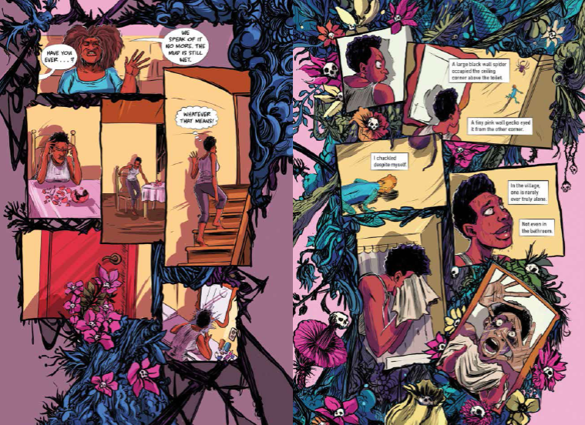
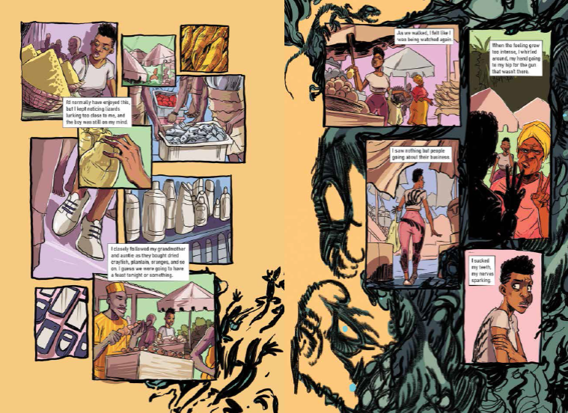

谢谢您的阅读！
请将回馈信息发送至：张瑶（Yao Zhang) Yao@nurnberg.com.cn
----------------------------------------------------------------------------------------------------
安德鲁﹒纳伯格联合国际有限公司北京代表处
北京市海淀区中关村大街甲59号中国人民大学文化大厦1705室, 邮编：100872
电话：010-82449325
传真：010-82504200
Email: Yao@nurnberg.com.cn
网址：www.nurnberg.com.cn
微博：http://weibo.com/nurnberg
豆瓣小站：http://site.douban.com/110577/
微信订阅号：安德鲁书讯

